Tillsynsbegäran – information om höga naturvärden och fridlysta arter i avverkningsanmälan A 9245-2022 i Umeå kommun
Detta dokument behandlar höga naturvärden i avverkningsanmälan A 9245-2022 i Umeå kommun. Denna avverkningsanmälan inkom 2022-02-24 och omfattar 2,8 ha.
Vi begär härmed att Skogsstyrelsen fattar beslut enligt miljöbalken som säkerställer att skogens höga naturvärden bevaras samt säkerställer att EU-lagstiftning efterlevs och att artskyddsbrott förhindras. Vi önskar även ta del av de ställningstaganden och beslut som myndigheterna meddelar till följd av aktuell avverkningsanmälan och föreningens inlaga (se 34 § förvaltningslagen).
Nedan beskrivs fynd av naturvårdsarter och fridlysta arter som gjorts i det avverkningsanmälda området. I BILAGA 1 finns artfakta om fridlysta arter.

Naturvårdsarter
I avverkningsanmälan har följande 8 naturvårdsarter hittats: gropticka (NT), harticka (NT), järpe (NT, §4), lundsångare (NT, §4), ullticka (NT), violettgrå tagellav (NT), mörk husmossa (S) och vedticka (S). Av dessa är 6 rödlistade. För rödlistade arter har rödlistekategorin angivits inom parentes. Arter som är signalarter enligt Skogsstyrelsen har markerats med (S). För fridlysta arter anges även paragrafen i Artskyddsförordningen som arten är fridlyst enligt.
De påträffade naturvårdsarterna är ett tydligt kvitto på att detta rör sig om en skog med höga naturvärden. I Figur 1 visas en karta över det avverkningsanmälda området, där samtliga fyndplatser för naturvårdsarter som finns registrerade på Artportalen har markerats.
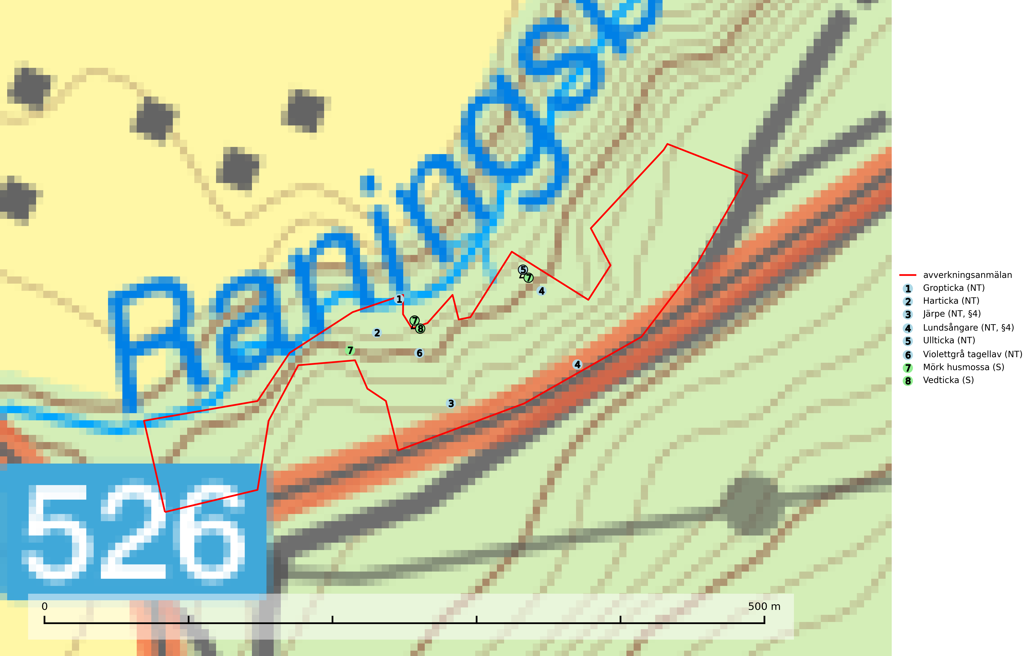
Figur 1. Fyndplatser för naturvårdsarter i det avverkningsanmälda området (röd linje). Markörer utan svart kant är placerade på fyndplatsen. Markörer med svart kant är placerade vid sidan av fyndplatsen och har ett svart streck som visar fyndplatsens exakta position. Kartans mittpunktskoordinat är N 7087594, E 752390 i SWEREF 99 TM.
Gropticka (NT) är en bra signalart som visar på skyddsvärda barrskogar i södra halvan av landet och kan betraktas som en sydlig ”urskogsindikator” eller gammelskogsindikator. Skogsbestånd där gropticka återfinns bör lämnas till fri utveckling. För att bibehålla arten i landet på sikt krävs att fler områden med gammal barrskog skyddas i Götaland och Svealand (SLU Artdatabanken, 2024; Nitare & Skogsstyrelsen, 2019).
Harticka (NT) är normalt en mycket bra signalart för granskogar med höga naturvärden. Även när svampen påträffas i mer påverkade skogar är det nästan alltid fråga om skogsmiljöer i sena successionsstadier med höga naturvärden. Skogsskötselåtgärder på eller i omedelbar närhet av växtplatserna kan innebära ett hot mot arten (SLU Artdatabanken, 2024; Nitare & Skogsstyrelsen, 2019).
Mörk husmossa är en mycket bra signalart i södra och mellersta Sverige. Den är sannolikt svårspridd och växer huvudsakligen i skog med lång skoglig kontinuitet i områden med konstant hög luftfuktighet. Den är känslig för större avverkningar, men tål plockhuggning som lämnar ett tätare trädskikt och ett obrutet, fukthållande mosstäcke på marken. Ett par studier har klart visat att artens tillväxt försämras när skogen huggs ner intill växtplatsen, och att ett kalhygges påverkan på mörk husmossa avtar både med avståndet från kalhygget och ju fuktigare växtplatsen är (SLU Artdatabanken, 2024; Nitare & Skogsstyrelsen, 2019).
Ullticka (NT) är knuten till restbestånd av barrnaturskog och förekommer med ett tydligt optimum i orörda eller måttligt påverkade gamla granskogar där det föreligger viss kontinuitet av grov död ved. Ullticka är en bra signalart inom hela sitt utbredningsområde och i södra Sverige är den sällsynt och en god signalart för skyddsvärda granskogsmiljöer. Den hotas av avverkning och fragmentering av naturskog och äldre granskog med lång trädkontinuitet. På ullticka kan ibland ulltickeporing (VU) påträffas - det är en sällsynt ticka som nyligen delats upp i tre olika arter: Skeletocutis brevispora (ulltickeporing), Skeletocutis delicata och Skeletocutis exilis. De två sistnämnda arterna står för närvarande (2020) som ej bedömda i rödlistan (SLU Artdatabanken, 2024; Nitare & Skogsstyrelsen, 2019; Miettinen & Niemelä, 2018).
Violettgrå tagellav (NT) växer nästan uteslutande i gamla olikåldriga barrnaturskogar med lång skoglig kontinuitet och är en utmärkt signal på skog med höga naturvärden. Slutavverkning av tidigare aldrig slutavverkad skog (kontinuitetsskog) är det största hotet. Biotopen nyskapas i begränsad omfattning och barrskog äldre än 160 år, där den violettgrå tagellaven huvudsakligen påträffas har minskat med 50% de senaste 50 åren. Lågproduktiv skogsmark där laven förekommer bör undantas från skogsbruk och rika förekomster i äldre granskog bör skyddas. Arten är känslig för uttorkning och det är väsentligt att tillräckligt stora bestånd avsätts (SLU Artdatabanken, 2024; Nitare & Skogsstyrelsen, 2019).

Fridlysta arter
Följande fridlysta arter har sina livsmiljöer och växtplatser i den avverkningsanmälda skogen: järpe (NT, §4) och lundsångare (NT, §4).
Observera att medlemsländerna är skyldiga att agera i enlighet med EU:s fågeldirektiv där det uttryckligen står att direktivet gäller för fåglar samt för deras ägg, bon och livsmiljöer (artikel 1). Vidare att de åtgärder som vidtas inte får leda till en försämring av den nuvarande situationen beträffande bevarandet av de fågelarter som avses i artikel 1 (artikel 13). Fågeldirektivet är styrande för tillsynsansvariga myndigheters ärendehantering, ställningstaganden och beslutsfattande.
Järpe (NT, §4), rödlistad som nära hotad och prioriterad art i Skogsvårdslagen har häckningsrevir i avverkningsanmälan. Arten har minskat med 25 (10–40) % under de senaste 12 åren och är mycket stationär inom sitt revir som är minst 25 hektar stort. Dess livsmiljöer utgörs av tät barrskog med inblandning av lövträd och en väl utvecklad flerskiktad struktur med bärris och yngre eller undertryckta, täta granar i ett lägre skikt, ofta utmed bäckar och åar inne i den skyddande granskogen. Järpen överlever inte om dess livsmiljö kalavverkas och är även känslig för röjning, gallring och avverkning där unga granar och lövträd inte sparas i tillräcklig omfattning (SLU Artdatabanken, 2022).
I BILAGA 1 finns mer detaljerad information om ekologi samt krav på livsmiljö hos fridlysta arter.

BILAGA 1 – Fridlysta arter

Järpe – ekologi samt krav på livsmiljön
Järpe är rödlistad som nära hotad (NT), fridlyst enligt 4§ Artskyddsförordningen och prioriterad art i Skogsvårdslagen. Järpen, som minskat med 25 (10–40) % under de senaste 12 åren, har sina livsmiljöer i tät barrskog med inblandning av lövträd och en väl utvecklad flerskiktad struktur med bärris och yngre eller undertryckta, täta granar i ett lägre skikt, ofta utmed bäckar och åar inne i den skyddande granskogen.
Arten behöver lämpliga skogsbestånd om sammanlagt minst 25 hektar. Den är mycket stationär inom sitt revir och när ett par etablerat sig stannar de så länge miljön är intakt. Den undviker öppen mark och förﬂyttar sig sällan över större öppna myrar eller åkermark, och är därför känslig för fragmentering. Järpen överlever inte om dess livsmiljö kalavverkas och är även känslig för röjning, gallring och avverkning där unga granar och lövträd inte sparas i tillräcklig omfattning (SLU Artdatabanken, 2022).

Referenser – järpe
SLU Artdatabanken, 2022. Artfaktablad. Naturvård – artfakta. SLU Artdatabanken, Uppsala

